Примерный план застройки компетенции для 10 участников
Актуальный план застройки для проведения чемпионата вычерчивается в соответствии с принятыми в компетенции условными обозначениями с применением компьютерных программ и с учетом наименований инфраструктурного листа.
План застройки может иметь иную планировку, утвержденную главным экспертом площадки.
Зона работы главного эксперта может размещаться как в отдельном помещении, так и в комнате экспертов.

Общая площадь площадки: 98 м2
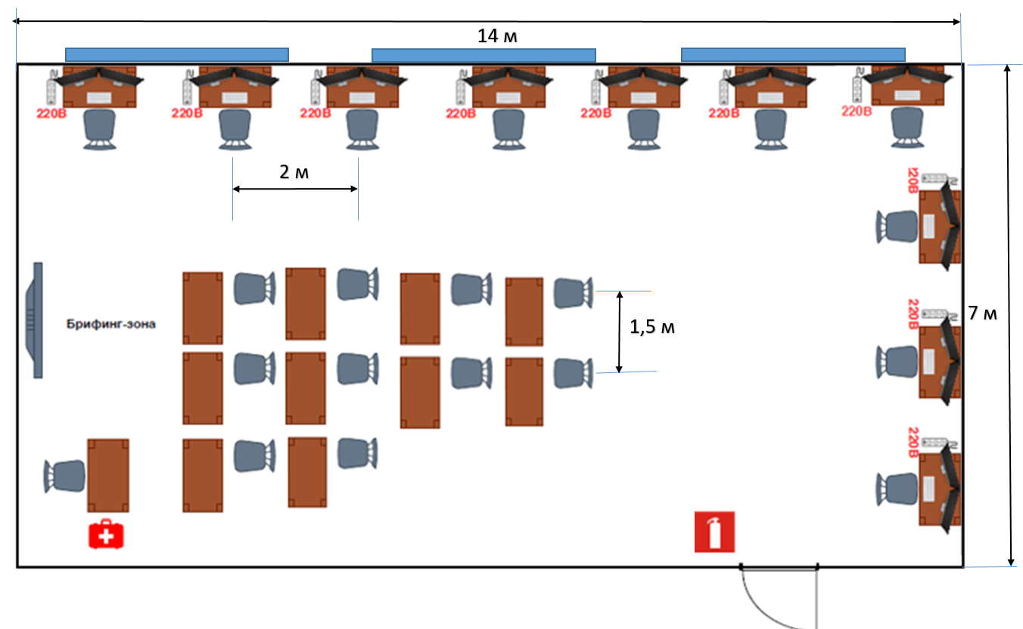
Общая площадь комнаты экспертов и Главного эксперта: 28 м²
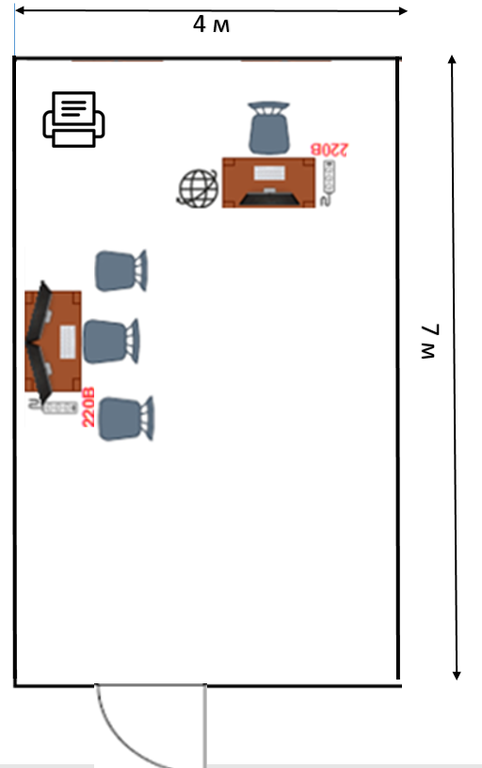

Условные обозначения:
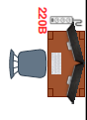 | Рабочее место участника, состоящее из системного блока, двух мониторов, клавиатуры, компьютерной мыши, размещенных на рабочем столе; компьютерного стула; пилота с розетками 220 В.  10 мест
 | Для брифингов и презентаций: короткофокусный проектор с экраном ИЛИ плазменная панель, подключенные к компьютеру.
Место участника в брифинг-зоне, состоящее из стола и стула.
10 мест
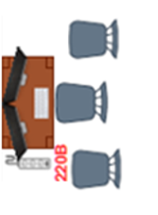 | Рабочее место группы оценки, состоящее из системного блока, двух мониторов, клавиатуры, компьютерной мыши, размещенных на рабочем столе; трех стульев; пилота с розетками 220 В.  1 место
 | Многофункциональное устройство с функциями печати и сканирования.
 | Аптечка.
 | Огнетушитель.
 | Дверь.
 | Окно.

